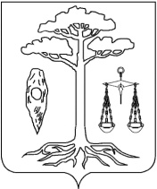
СОВЕТ
ТЕЙКОВСКОГО МУНИЦИПАЛЬНОГО РАЙОНА
ИВАНОВСКОЙ ОБЛАСТИ
седьмого созыва

Р Е Ш Е Н И Е

от 31.01.2024 № 42/7
г. Тейково

Об утверждении отчета об итогах исполнения прогнозного плана (программы) приватизации муниципального имущества Тейковского муниципального района за 2023 год

В соответствии с Федеральным законом от 21.12.2001 № 178-ФЗ «О приватизации государственного и муниципального имущества», Уставом Тейковского муниципального района, Положением о порядке приватизации муниципального имущества Тейковского муниципального района, утвержденным решением Совета Тейковского муниципального района от 12.12.2012 № 218-р,

Совет Тейковского муниципального района РЕШИЛ:

Утвердить отчет об итогах исполнения прогнозного плана (программы) приватизации муниципального имущества Тейковского муниципального района за 2023 год (прилагается).

Председатель Совета
Тейковского муниципального района О.В. Гогулина

